# Software Requirement Specification/ Dokumen Kebutuhan Perangkat Lunak

**Website Toba Agro**

**Dipersiapan Untuk:**

**Proyek Akhir Tahun I**

# Di persiapkan oleh:

# NIM 11322029 Carlos Michael Marpaung

# NIM 11322028 Christian Jhon Pranata Panjaitan

# NIM 11322051 Sarah Meilani Butar Butar

# NIM 11322034 Joi Diego Napitupulu

**Untuk :**

**Institut Teknologi Del**

**Desa Sitoluama, Laguboti, Sumatera Utara**

**2019/2020**

|  |  |  |
| --- | --- | --- |
|  | **Proyek Akhir 1 2023**  **Institut Teknologi Del** |  |

**Persetujuan Dokumen**

Pihak yang menandatangani dokumen ini menyatakan sudah mereview Dokumen Kebutuhan Perangkat Lunak ini dan mengotorisasi berjalannya proyek Website Pembelian dan Penjualan Toba Agro project. Perubahan dapat dilakukan terhadap dokumen ini dengan koordinasi dan persetujuan kembali dari pihak yang menandatangani dokumen ini atau yang mewakili.

|  |  |  |  |
| --- | --- | --- | --- |
| Tandatangan : |  | Tanggal : |  |
| Nama : |  |  |  |
| Jabatan : |  |  |  |

|  |  |  |  |
| --- | --- | --- | --- |
| Tandatangan : |  | Tanggal : |  |
| Nama : |  |  |  |
| Jabatan : |  |  |  |

|  |  |  |  |
| --- | --- | --- | --- |
| Tandatangan : |  | Tanggal : |  |
| Nama : |  |  |  |
| Jabatan : |  |  |  |

|  |  |  |
| --- | --- | --- |
|  | **Proyek Akhir 1 2023**  **Institut Teknologi Del** |  |

DAFTAR ISI

# Revision History

|  |  |  |  |
| --- | --- | --- | --- |
| Name | Date | Reason For Change | Version |
| Rudy Chandra | yyyy-mm-dd | Kesalahan dalam BPMN Current System dan Target system | 00.01 |
|  |  |  |  |

**DAFTAR ISI**

Persetujuan Dokumen 2

Revision History 7

1. Pembukaan 8
   1. Tujuan Penulisan Dokumen 8
   2. Ruang Lingkup Produk/Sistem yang Akan Dibangun 8
   3. Definisi dan Singkatan 9
   4. Aturan Penulisan Dokumen 10
   5. Referensi 11
   6. Ringkasan Dokumen 11
2. Deskripsi Umum 12
   1. Deskripsi Umum Sistem 12
      1. Current Sistem 12
      2. Target Sistem 14
   2. Fungsi Utama 15
   3. Kelompok dan Karakteristik Pengguna 17
   4. Lingkungan 17
   5. Kelompok dan Karakteristik Pengguna 17
      1. Kelompok Pengguna-1 18
      2. Kelompok Pengguna-2 18
      3. Kelompok Pengguna-3 18
   6. Lingkungan 19
      1. Pengembangan 19
      2. Pengujian 20
      3. Pengoperasian 20
   7. Batasan Desain dan Implementasi 20
3. Kebutuhan Rinci 21
   1. Kebutuhan Antarmuka 21
      1. Antarmuka Pengguna 21
   2. Screen Images 22
      1. Antarmuka Perangkat Keras 28
      2. Antarmuka Komunikasi 28
   3. Spesifikasi Kebutuhan Fungsional 29
      1. Usecase Scenario 29
      2. Fungsi/Fitur-1 47
      3. Fungsi/Fitur 2 47
      4. Fungsi/Fitur 3 48
      5. Fungsi/Fitur 4 49
      6. Fungsi/Fitur 5 49
      7. Fungsi/Fitur 6 50
      8. Fungsi/Fitur 7 51
      9. Fungsi/Fitur 8 52
      10. Fungsi/Fitur 9 53
      11. Fungsi/Fitur 10 53
      12. Fungsi/Fitur 11 54
      13. Fungsi/Fitur 12 55
      14. Fungsi/Fitur 13 56
      15. Fungsi/Fitur 14 56
      16. Fungsi/Fitur 15 57
   4. Kebutuhan Non Fungsional 58
      1. Kebutuhan akan Performansi 59
      2. Kebutuhan akan Keselamatan 59
      3. Kebutuhan akan Keamanan 59
      4. Atribut Kualitas Perangkat Lunak Lainnya 59
      5. Aturan Kebutuhan Operasional 60
4. Kebutuhan Lain 61
   1. ER- Diagram 61
5. Lampiran A: Glosarry 62

**DAFTAR TABEL**

1. Tabel 1 Definisi dan Deskripsi 9
2. Tabel 2 Akronim dan Singkatan 9
3. Tabel 3 Aturan dan Penomoran 10
4. Tabel 4 Ringkasan Dokumen 11
5. Tabel 5 User Characteristic 17
6. Tabel 6 Lingkungan Pengembangan 19
7. Tabel 7 Lingkungan Pengujian 20
8. Tabel 8 Lingkungan Pengoperasian 20
9. Tabel 9 Usecase Autentikasi untuk Admin 30
10. Tabel 10 Usecase Autentikasi untuk User 31
11. Tabel 11 Usecase Scenario Registrasi 32
12. Tabel 12 Usecase Scenario Melihat History 33
13. Tabel 13 Usecase Scenario Melihat Pengumuman 34
14. Tabel 14 Usecase Scenario Membuat Pengumuman 35
15. Tabel 15 Usecase Scenario Membuat saran dan komentar 36
16. Tabel 16 Usecase Scenario Melihat Jenis Kegiatan 37
17. Tabel 17 Usecase Scenario Melihat Daftar Produk 38
18. Tabel 18 Usecase Scenario Melakukan *Request* Pemesanan Barang dan Tempat 39
19. Tabel 19 Usecase Scenario Menambah Produk 40
20. Tabel 20 Usecase Scenario Menambah Galeri 41
21. Tabel 21 Usecase Scenario Mengunggah File 42
22. Tabel 22 Usecase Scenario Melihat data akun User dan Anggota 43
23. Tabel 23 Usecase Scenario Menambah data user 44
24. Tabel 24 Usecase Scenario Mengaktivasi Akun Anggota 45
25. Tabel 25 Usecase Scenario Mengirim Akun Anggota 46

**DAFTAR GAMBAR**

Gambar 1 Laman utama/ Home website Del Robotic Club 22

Gambar 2 Laman Login dan Register 22

Gambar 3 Laman utama, Sejarah Singkat 23

Gambar 4 Laman Utama, Visi dan Misi 23

Gambar 5 Laman Produk 24

Gambar 6 Laman Aktivitas (*Galery*) 24

Gambar 7 Laman Aktivitas (Kegiatan) 25

Gambar 8 Laman About Us 25

Gambar 9 Laman Pengumuman 26

Gambar 10 Laman About Us 26

Gambar 11 Laman Add Produk (Admin) 27

Gambar 12 Laman Add Pengumuman (Admin) 27

Gambar 13 ER-Diagram 61

Gambar 14 Business Process *Current* Sistem 13

Gambar 15 Business Process Target Sistem 14

**1 Pembukaan**

Bab ini berisi pendahuluan yang terdiri dari tujuan penulisan dokumen, ruang lingkup, definisi, akronim, dan singkatan yang digunakan, aturan penomoran, dokumen rujukan dan ringkasan dokumen.

# 1.1 Tujuan Penulisan Dokumen

Dokumen ini ditulis untuk para developer dan user sebagai acuan dalam merancang pembangunan WebsiteToba Agro.

Tujuan penulisan dokumen ini adalah:

1. Menjelaskan spesifikasi kebutuhan yang dibutuhkan oleh client pada sistem yang akan dibangun.
2. Menjelaskan system overview, software description, system features, data requirements, interface requirements, dan utility attributes dalam pembangunan software.
3. Sebagai dokumen rujukan yang menjadi panduan bagi tim pengembang dalam membangun software berbasis web yang akan dibangun, sehingga setiap proses pembangunan dan pengembangan mengacu pada dokumen ini.

# 1.2 Ruang Lingkup Produk / Sistem yang Akan Dibangun

Dokumen ini berisi informasi mengenai gambaran umum dokumen, gambaran website yang akan dibangun, spesifikasi kebutuhan fungsional dan non-fungsional dalampembangunan WebsiteToba Agro. Tujuan dari penulisan dokumen ini adalah:

1. Mendokumentasikan kebutuhan perangkat lunak sistem sesuai dengan requirement yang dilakukan pada minggu sebelumnya dan berdasarkan informasi yang diberikan oleh narasumber.
2. Memberikan gambaran sistem yang akan dibangun dan fungsi-fungsi yang digunakan dalam sistem.

**1.3 Definisi dan SIngkatan**

Berikut ini adalah daftar definisi, akronim, dan singkatan yang digunakan dalam dokumen. Daftar definisi yang digunakan dalam dokumen ini terdapat pada Tabel 1.

# Tabel 1 Definisi dan Deskripsi

|  |  |  |
| --- | --- | --- |
| No. | Definisi | Deskripsi |
| 1. | *Current System* | Sistem yang berlaku saat ini yang digunakan oleh user dalam mengelola Website Toba Agro |
| 2. | *Developer* | Sebutan untuk orang atau perusahaan yang membuat perangkat lunak |
| 3. | Requirement | Kebutuhan yang diperlukan pengguna yang harus ada di aplikasi. |
| 4. | Service Time | Waktu yang dibutuhkan user untuk melakukan setiap fungsi yang ada pada sistem. |
| 5. | Target System | Hasil yang ingin dicapai dalam pembuatan website. |
| 6. | User | Sebutan untuk orang yang menggunakan perangkat lunak. |
| 7. | Owner | Seseorang atau instansi yang memberikan proyek kepada pihak lain yang mampu melaksanakannya dan merealisasikan proyek tersebut. |

**Tabel 2 Akronim dan Singkatan**

|  |  |  |
| --- | --- | --- |
| No. | **Akronim dan Singkatan** | **Kepanjangan** |
| 1. | HTML 5 | Hypertext Markup Language 5 |
| 2. | PHP | Processor Hypertext |
| 3. | PA-1 | Proyek Akhir Tahun Pertama |
| 4. | SRS | Software Document Spesification, merupakan dokumen spesifik dari sistem yang akan dibangun |
| 5. | BPMN | Business Process Modeling Notation |
| 6. | ERD | Entity Relationship Diagram |

# 1.4 Aturan Penulisan Dokumen

Aturan Penomoran yang digunakan oleh *developer* dalam pembangunan website ini adalah sebagai berikut:

# Tabel 3 Aturan dan Penomoran

|  |  |
| --- | --- |
| **No** | **Deskripsi Ketentuan** |
| 1. | Aturan penomoran dan penamaan bab dan sub-bab sebagai berikut.   1. Untuk bab : 1, 2, 3 Contoh:    1. *Introduction*   2. Untuk sub-bab : 1.1, 1.2, 1.3 Contoh:   * + 1. *Purpose of Document*   3. Untuk sub sub-bab : 2.1.1, 2.1.2, 2.1.3 Contoh:  *2.1.1 Business Process* |
| 2. | Aturan penomoran dan penamaan tabel dan gambar sebagai berikut,   1. Untuk tabel : **Tabel 1. Daftar Definisi** 2. Untuk gambar : **Gambar 1. Proses Bisnis** 3. Jenis Font : Times New Roman 4. Ukuran Font : 12 5. Ukuran Judul : 12 6. Jenis Font judul : Arial |

# 1.5 Referensi

Dokumen yang menjadi referensi bagi penulis adalah sebagai berikut.

*SRS-PA1-07-2021, dokumen yang dibuat oleh mahasiswa D3 Teknologi Informasi IT Del untuk keperluan Proyek Akhir tahun akademik 2021/2022 dengan judul dokumen Proyek Akhir Website Desa Lumban Dolok*

# 1.6 Ringkasan Dokumen

Dokumen ini berisi 5 bab dimana setiap bab berisi penjelasan dari aplikasi yang dibangun oleh tim *developer*.

# Tabel 4 Ringkasan Dokumen

|  |  |
| --- | --- |
| Bab 1 | Bab ini menjelaskan tentang pembukaan, menjelaskan tentang tujuan pembuatan dokumen, ruang lingkup dokumen, daftar istilah dan definisi  yang digunakan dalam dokumen-dokumen rujukan dan ringkasan dokumen |
| Bab II | Bab ini menjelaskan tentang Deskripsi Umum, menjelaskan tentang *current*  sistem dan target sistem dari sistem. |
| Bab III | Bab ini menjelaskan tentang kebutuhan rinci, menjelaskan tentang fungsi- fungsi utama yang diberikan ke pengguna, karakteristik pengguna, batasan perangkat yang digunakan dan lingkungan dimana aplikasi akan dikembangkan dan dioperasikan. |
| Bab IV | Bab ini menjelaskan tentang kebutuhan data, menjelaskan tentang *External interface, Functional Description, Data Requirement, Non Functional*  *Requirement, dan Design Constraint.* |
| Bab V | Bab ini menjelaskan tentang Lampiran bentuk *Glossary*. |

# 2 Deskripsi Umum

Pada bab ini dijelaskan secara garis besar mengenai konteks dari perangkat lunak, yaitu meliputi gambaran sistem yang berjalan sekarang dan gambaran dari aplikasi yang akan dibangun.

# 2.1 Deskripsi Umum Sistem

Website yang akan dibangun merupakan WebsitePenjualan dan Pembelian Toba Agro. Sistem ini dibangun untuk membantu pemilik usaha menyebarluaskan informasi mengenai usaha yang dijalankan dan juga membantu pembeli dalam melakukan pembelian barang. Pada bab ini menjelaskan mengenai current sistem Toba Agro dan target sistem yang dibangun dan serta fungsi- fungsi yang ada pada target sistem.

# 2.1.1 Current System

Pemilik usaha melakuakan pemasaran disekitar pulau sumatera dengan menggunakan media sosial untuk informasi produk dan juga stok yang ada. Transaksi dan pemesanan barang dilakukan melalui telepon. Kebanyakan embeli tidak akan mengetahui usaha kemiri ini jika dia tidak pernah memesannya sehingga jarang pembeli dari luar pulau. Padahal usaha ini cukup besar, yaitu bisa menlayani pemesanan kemiri hinga satuan ton.

# 2.1.1.1 Business Process Current Sistem

Pada sistem saat ini, pembeli mendapatkan informasi mengenai gudang kemiri melalui sosial media atau dari pembeli ke pembeli lain. Selanjutnya pembeli menghubungi penjual melalui nomor telepon penjual yang tertera pada sosial media atau dari pembeli lain. Setelah pembeli menghubungi penjual, pembeli memesan kemiri dan melakukan tawar menawar dengan penjual. Jika pembelian dalam satu daerah dengan penjual maka pembayaran akan dilakukan secara langsung atau cod. Jika pembelian diluar daerah dengan penjual, maka pembeli harus mengirimkan uangnya terlebih dahulu.

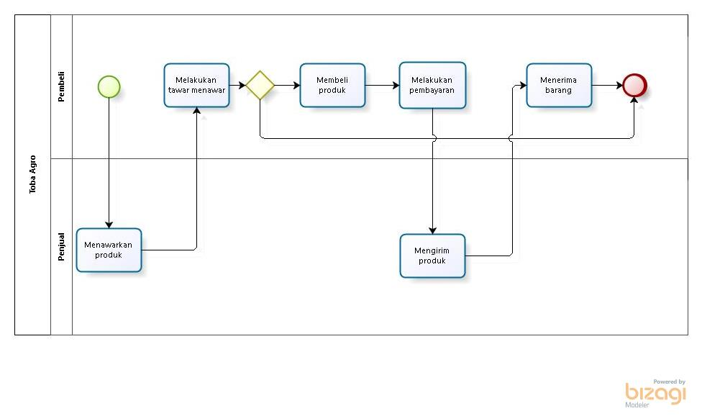

**Gambar 1 Business Process Current System**

**2.1.1.2 Procedure Current Sistem**

Tahapan-tahapan yang dilakukan oleh pembeli dalam membeli produk Toba Agro

1. Penjual menjual produk seperti kemiri, kacang merah, kacang hijau, dll.
2. Pembeli mengetahui produk tersebut dari pembeli lain, kemudian menghubungi penjual melalui telepon
3. Pembeli melakukan tawar menawar dengan penjual
4. Penjual mengirimkan nomor rekening untuk pembeli mentransfer biaya produk yang dibeli
5. Pembeli melakukan pembayaran produk
6. Penjual mengirim produk
7. Pembeli menerima produk

# 2.1.2 Target System

WebsiteToba Agro dibuat untuk mempermudah penjual dalam menyebarluaskan usaha kemirinya melalui website. WebsiteToba Agro ini diharapkan membantu pembeli dalam melihat informasi, seperti profil usaha, produk dan juga stok yang ada. Untuk melakukan pemesanan, maka pembeli/pengunjung harus mendaftar terlebih dahulu dengan mengisi form pendaftaran. Kemudian admin dapat memberikan informasi mengenai stok produk kepada pengguna. Dalam sistem ini, admin diharapkan login terlebih dahulu agar dapat menambahkan produk, mengedit produk, dan juga menyiapkan pesanan

# 2.1.2.1 Business Process Target Sistem

Proses bisnis yang diharapkan pada sistem yang dibangun yaitu pembeli dapat melihat informasi seperti profil usaha, produk, dan harga terkait kemiri melalui sistem serta dapat pula memberikan ulasan mengenai produk yang dibeli. Ketika pembeli ingin memesan produk, pembeli harus mendaftar terlebih dahulu dengan mengisi from pendaftaran. Admin dapat memberikan informasi mengenai persediaan kemiri kepada pengguna. Dalam sistem ini, admin diharapkan untuk login terlebih dahulu agar dapat mengelola informasi kemiri dan menyiapkan pesanan pembeli.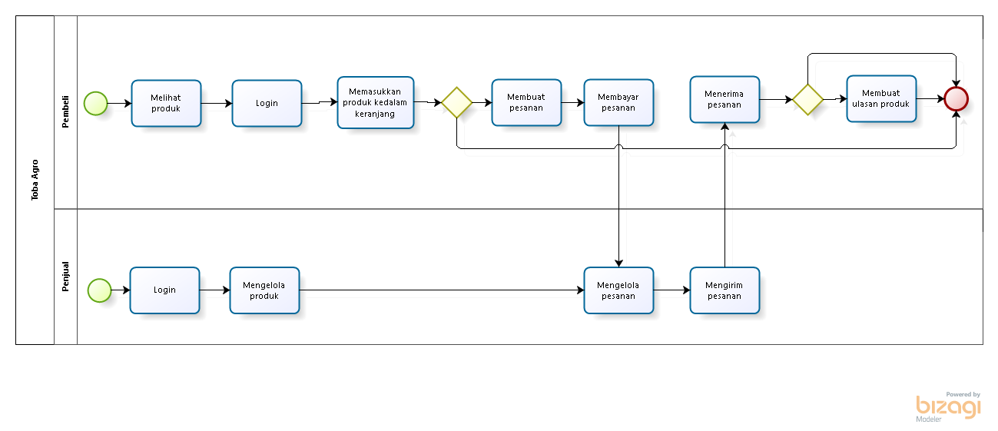

**2.1.2.2** **Procedure Target Sistem**

Tahapan-tahapan yang dilakukan oleh penjual untuk menjual produknya dalam website Toba Agro adalah sebagai berikut

1. Penjual mengakses sistem.
2. Penjual mengelola produk dalam website
3. Pembeli melihat produk
4. Pembeli login dahulu untuk memasukkan produk kedalam keranjang
5. Pembeli membuat pesanan
6. Pembeli membayar pesanan
7. Penjual mengelola pesanan
8. Penjual mengirim pesanan
9. Pembeli menerima pesanan
10. Pembeli membuat ulasan produk

**2.2 Fungsi Utama**

Fungsi-fungsi utama dari sistem yang akan diberikan kepada pengguna WebsiteToba Agro mempunyai beberapa fungsi dalam kebutuhan user antara lain: Pada sub bab ini akan dijelaskan fungsi yang memuat fungsi-fungsi sistem yang utama dan diberikan langsung ke pengguna yaitu:

1. Fungsi Autentikasi

Fungsi ini digunakan oleh admin dan anggota untuk melakukan login dan mengakses sistem agar dapat melakukan fungsi lainnya.

1. Fungsi Registrasi

Fungsi ini digunakan oleh user yang akan mendaftar dalam website Toba Agro

1. Fungsi Membuat Produk

Fungsi ini digunakan oleh admin untuk menambahkan produk terbaru.

1. Fungsi Melihat Produk

Fungsi ini digunakan oleh user untuk melihat biografi dari usaha kemiri.

1. Fungsi Memperbaharui Produk

Fungsi ini digunakan oleh user untuk melihat produk dan stok yang ada.

1. Fungsi Menghapus Porduk

Fungsi ini digunakan oleh admin untuk menghapus produk yang ada.

1. Fungsi Mencari Produk

Fungsi ini digunakan oleh user untuk mencari produk dalam Toba Agro

1. Fungsi Membuat Pesanan

Fungsi ini digunakan oleh user yang akan membuat pesanan dalam Toba Agro.

1. Fungsi Melihat Pesanan

Fungsi ini digunakan oleh admin untuk menambahkan produk terbaru.

1. Fungsi Menghapus Pesanan

Fungsi ini digunakan oleh pembeli untuk menghapus pesanan yang dibuat

1. Fungsi Memperbaharui Status Pesanan

Fungsi ini digunakan oleh pembeli untuk mengedit pesanan yang dibuatnya

1. Fungsi Mengelola Keranjang

Fungsi ini digunakan oleh pembeli untuk mengelola keranjang yang berisi produk-produk yang akan dibeli.

1. Fungsi Membuat Ulasan Produk

Fungsi ini digunakan oleh pembeli untuk membuat ulasan terkait produk yang sudah dibeli.

1. Fungsi Melihat Ulasan Produk

Fungsi ini digunakan oleh user untuk melihat ulasan yang dibuat oleh pembeli

1. Fungsi Memperbaharui Ulasan Produk

Fungsi ini digunakan oleh pembeli untuk memperbaharui ulasan produk yang dibuatnya.

# 2.3 Kelompok dan Karakteristik Pengguna

Pada sub bab ini akan dijelaskan karakteristik pengguna yang terdapat dalam WebsiteToba Agro

# 2.4 LIngkungan

Pada bagian ini dijelaskan lingkungan sistem yang digunakan oleh tim Developer dalam pembangunan WebsiteToba Agro

# 2.5 Kelompok dan Karakteristik Pengguna

Tiga jenis pengguna untuk Website Toba Agro adalah:

1. Penjual
2. Pembeli
3. Pengunjung

Tabel berikut akan menjelaskan karakteristik pengguna yang akan mempengaruhi fungsionalitas dari produk perangkat lunak.

**Tabel 5 User Characteristic**

|  |  |  |
| --- | --- | --- |
| **Kategori Pengguna** | **Fasilitas** | **Hak Akses ke Aplikasi** |
| Penjual | 1. Mengelola produk  2. Mengelola pesanan  3. Membuat komentar | 1. Akses ke menu 2. Akses ke menu registrasi |
| Pembeli | 1. Mengelola keranjang  2. Membuat pesanan  3. Membuat komentar | Akses ke menu CRUD (*Create Read Update Delete*) |
| Pengunjung | 1. Melihat informasi seputar usaha dan produk dalam Toba Aagro  2. Melakukan registrasi untuk dapat melakukan pembelian | Akses ke menu CRUD (*Create Read Update Delete*) |

**2.5.1 Kelompok Pengguna-1**

Description of User : Pengunjung

Role : Pengunjung

Prerequisit : Pengunjung masuk ke halaman *website* Toba Agro

Task description : Pengunjung dapat melihat dan mencari informasi seputar

Produk Toba Agro, pengunjung harus melakukan registrasi untuk memiliki akun supaya bisa masuk kedalam website dan mengakses fungsi-fungsi yang ada.

**2.5.2 Kelompok Pengguna-2** Description of User : Pengunjung

Role : Pembeli

Prerequisit : Pembeli login terlebih dahulu dengan username dan password.

Task description : Mengelola keranjang, membuat pesanan, memberikan rating dan membuat komentar.

**2.5.3 Kelompok Pengguna-3**

Description of User : Admin

Role : Penjual

Prerequisit : Penjual login terlebih dahulu dengan username dan password.

Task description : Mengelola produk (menambahkan, menghapus, dan mengedit). Mengelola pesanan pembeli dan melihat user yang ada dalam website Toba Agro.

**2.6 Lingkungan**

Pada bab ini dijelaskan spesifikasi yang direkomendasikaan lingkungan operasional yang dibutuhkan dalam pengoperasian aplikasi yang akan dibangun. Semua kebutuhan ini berguna agar aplikasi tersebut dapat berjalan (beroperasi) dengan baik. Spesifikasi minimal perangkat keras yang dibutuhkan dalam pengoperasian Website Del Robotic Club (DRC) adalah:

1. Server

a). Processor : Intel Core i5-2350M CPU @2.30 GHz 2.30 GHz

b). RAM : 4.00 GB

c). Flashdisk : 32 GB

2. Client

a). Processor : Intel Core i3-2350M CPU @2.30 GHz 2.30 GHz

b). RAM : 4.00 GB

c). Flash Disk : 32 GB

Spesifikasi minimal perangkat lunak yang digunakan dibutuhkan dalam pengoperasian Website Del Robotic Club (DRC) adalah:

1. Server

a). Operating System : Windows

b). Softwae : XAMPP 3.2.1

c). Browser : Mozilla Firefox, Google Chrome, dan Internet Explorer

2. Client

a) Operating system : Windows

b) Browser : Mozilla Firefox, Google Chrome, dan Internet Explorer

# 2.6.1 Pengembangan

Lingkungan pengembangan sistem/produk adalah pada tabel berikut:

**Tabel 6 Lingkungan Pengembangan**

|  |  |  |
| --- | --- | --- |
| Server | : | *Apache* |
| Database Engine | : | *MySQL* |
| Installed Software | : | *Sublime Text 3, SQLyog, Visual Studio Code* |
| Operating System | : | *Windows 10* |
| Minimum Storage | : | 500 GB |

# 2.6.2 Pengujian

Spesifikasi minimal perangkat lunak yang digunakan dalam pengujian WebsiteToba Agro adalah sebagai berikut:

**Tabel 7 Lingkungan Pengujian**

|  |  |  |
| --- | --- | --- |
| Server | : | *Apache* |
| Database Engine | : | *MySQL* |
| Installed Software | : | *Sublime Text 3, SQLyog, Visual Studio Code* |
| Operating System | : | *Windows 10* |
| Minimum Storage | : | 500 GB |

# 2.6.3 Pengoperasian

Spesifikasi minimal perangkat lunak yang digunakan dalam pengoperasian WebsiteToba Agro adalah sebagai berikut:

Tabel **8 Lingkungan Pengoperasian**

|  |  |  |
| --- | --- | --- |
| Server | : | *Apache* |
| Database Engine | : | *MySQL* |
| Installed Software | : | *Sublime Text 3, SQLyog, Visual Studio Code* |
| Operating System | : | *Windows 10* |
| Minimum Storage | : | 500 GB |

# 2.7 Batasan Desain dan Implementasi

Sistem ini hanya dapat diakses dengan baik melalui browser seperti Mozila Firefox, Google Chrome. WebsiteToba Agro dapat diakses oleh masyarakat luar begitu juga admin. Sistem bergantung pada jaringan, apabila jaringan bermasalah maka sistem tidak dapat diakses karena sistem ini berbasis web. Sistem tidak dapat diakses menggunakan handphone karena aplikasi web dibangun bersifat adaptif terhadap ukuran monitor device yang mengakses.Dokumentasi Pengguna

# 3. Kebutuan Rinci

Pada bab ini menjelaskan tentang kebutuhan antarmuka baik antarmuka dengan sistem, antarmuka dengan pengguna, antarmuka dengan perangkat keras dan antarmuka dengan komunikasi.

# 3.1 Kebutuhan Antarmuka

Berikut penjelasan mengenai kebutuhan antarmuka yang dibutuhkan oleh Website Toba Agro.

# 3.1.1 Antarmuka Pengguna

Toba Agro dikembangkan dalam bentuk aplikasi website. Antarmuka sistem diperlukan dalam pengoperasian sistem yang dibangun dengan GUI. Perangkat lunak yang akan dikembangkan membutuhkan interaksi dengan sistem. Interaksi antara sistem dengan pengguna membutuhkan suatu alat untuk dapat mentransformasikan masukan *(input)* dan keluaran *(output)* dari dan untuk pengguna. Perangkat atau media tersebut adalah sebagai berikut:

1. Monitor

Monitor digunakan untuk melihat output proses yang dilakukan dari sistem.

1. Keyboard

Keyboard digunakan sebagai media untuk memasukkan data yang diperlukan ke dalam sistem.

1. Mouse

Mouse digunkan untuk membantu memindahkan objek dari satu tempat ke tempat yang lain.

Berikut tampilan *User Interface* dari sistem yang akan kami bangun dapat dilihat pada gambar berikut.

**3.2 Screen Images**

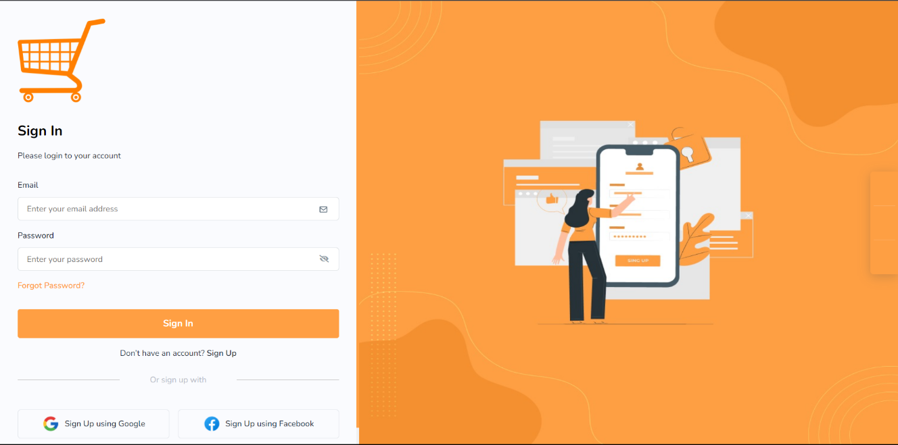

Gambar Laman Login

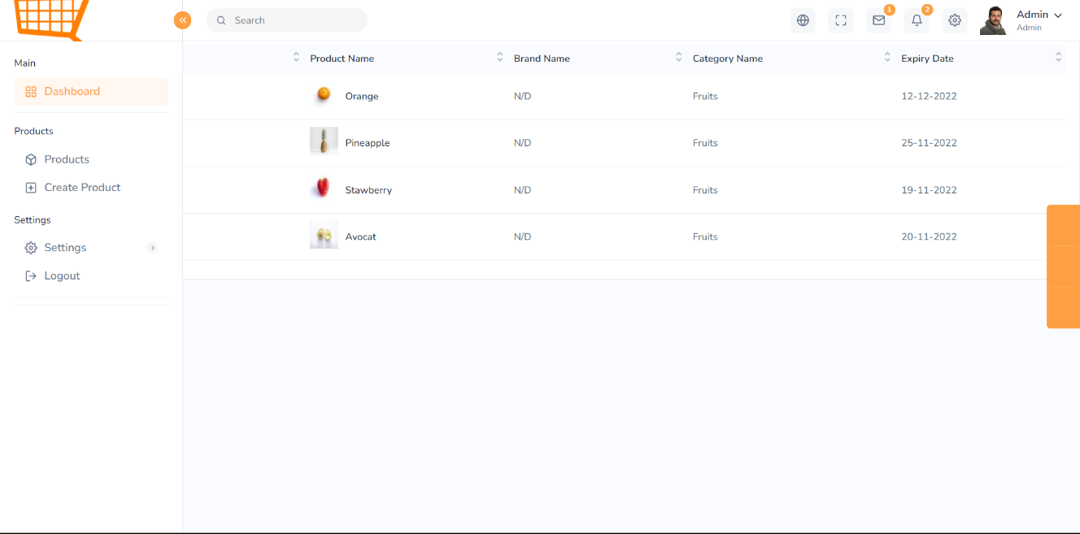

Gambar Dashboard

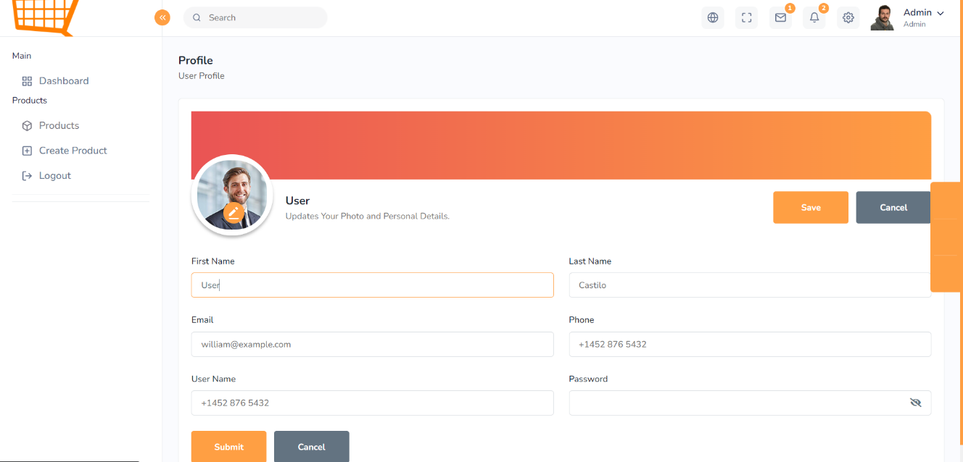

Gambar Laman Profil User

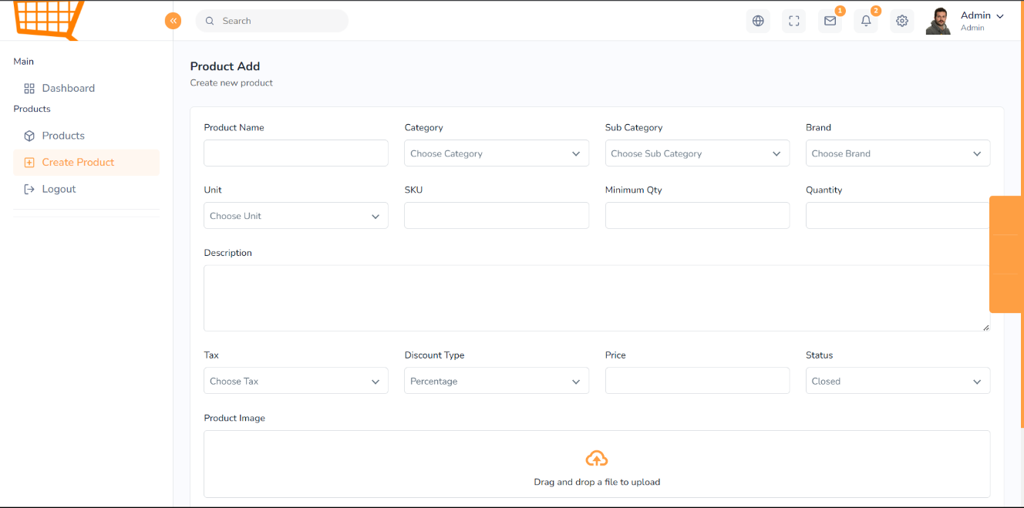

Gambar Laman Menambahkan Produk

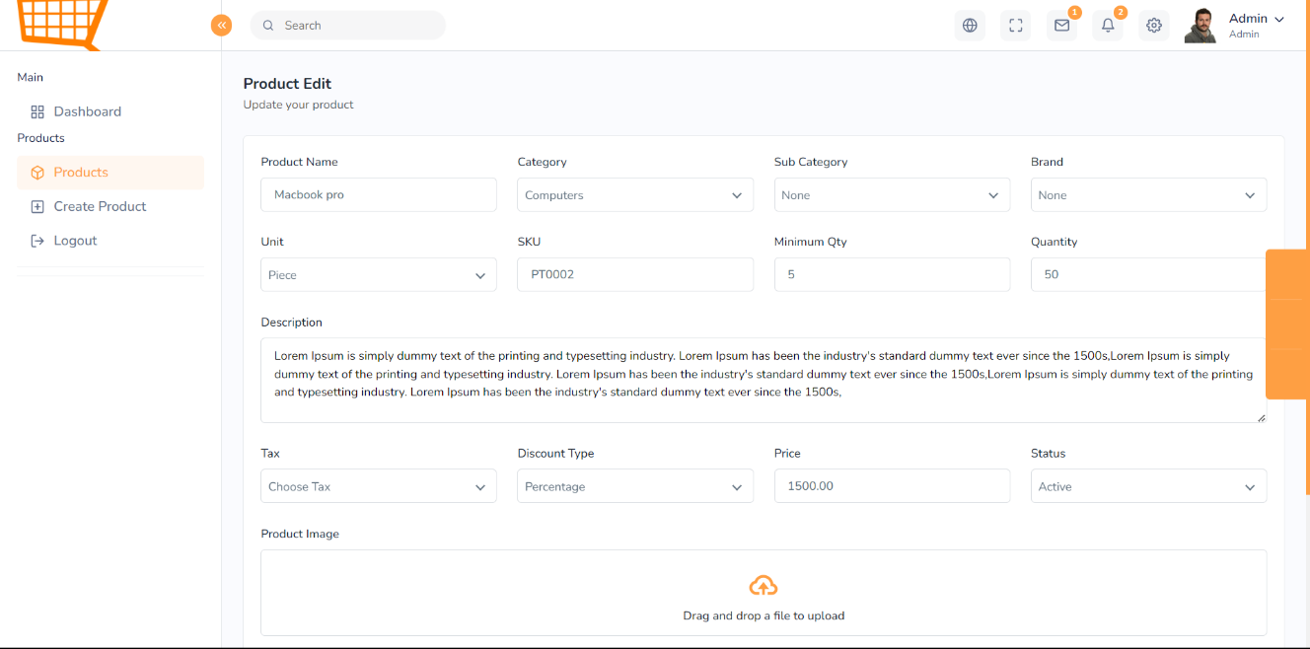

Gambar Laman Mengedit Produk

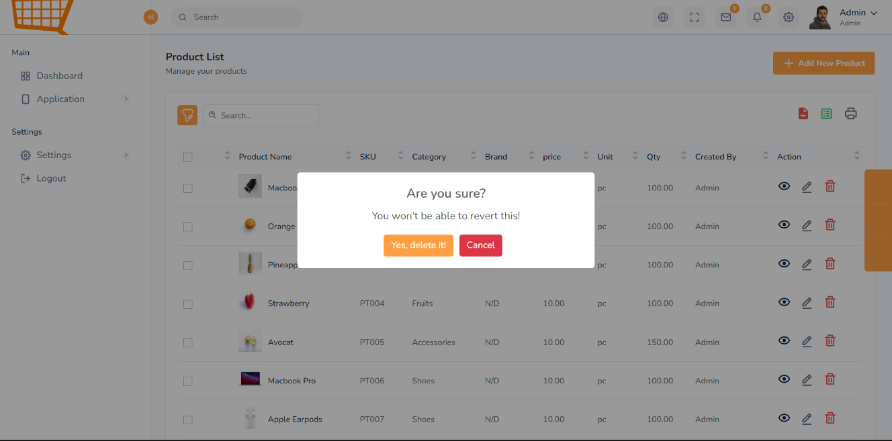

Gambar Laman Menghapus Produk

# 3.2.1 Antarmuka Perangkat Keras

Antarmuka perangkat keras (hardware interface) memiliki fungsi untuk menjalankan sekumpulan perintah atau instruksi yang diberikan, dan mengeluarkan dalam bentuk informasi. Fungsi utama dari hardware interface adalah untuk menjalankan perangkat lunak (software). Yang termasuk ke dalam hardware interface adalah :

* + - * 1. Perangkat Masukan (Input Device)

Perangkat ini berfungsi untuk memasukkan data/instruksi ke dalam CPU computer sebagai perangkat pemroses komputer. Input Device yang digunakan dalam perangkat lunak ini adalah keyboard, mouse dan touchpad.

* + - * 1. Perangkat Pemroses (Process Device)

Perangkat ini berfungsi untuk memproses atau mengelola data oleh komputer. Process Device yang digunakan untuk mengembangkan perangkat lunak ini adalah:

Processor

Fungsi dari processor adalah untuk mengolah data secara digital.

RAM (Random Access Memory)

RAM digunakan sebagai media penyimpanan data.

Perangkat Penyimpanan (Storage Device)

Perangkat ini berfungsi untuk menyimpan data-data yang digunakan dan diperlukan selama pembuatan aplikasi.

Perangkat Keluaran

Perangkat yang digunakan untuk menampilkan keluaran (output) kepada pengguna adalah monitor.

# Antarmuka Komunikasi

Antarmuka perangkat lunak adalah antarmuka berupa perangkat lunak yang dapat digunakan untuk sistem yang dibangun. Perangkat lunak yang dibutuhkan untuk berinteraksi dengan website Toba Agro adalah browser seperti Chrome, Mozila firefox, dll.

Antarmuka perangkat lunak lainnya yang dibutuhkan dalam pembangunan sistem ini adalah sebagai berikut:

* + - * 1. Word Processing : Microsoft Word 2016
        2. DBMS : Microsoft Access 2010 dan MySQL
        3. Graphics : Bizagi
        4. Browser : Google Chrome
        5. Text Editor : Notepad++, Visual Studio Code, dan Sublime Text
        6. Operation System : Windows 11
        7. Computer Language : PHP
        8. Database Application : SQLyog, MySQL, dan Apache

# 3.3 Spesifikasi Kebutuhan Fungsional

Deskripsi fungsional aplikasi digambarkan pada usecase diagram yang dapat dilihat pada gambar berikut.

Pada bab ini dijelaskan mengenai spesifikasi kebutuhan fungsional pada Aplikasi Berbasis Web Website Toba Agro Pada bab ini akan diperlihatkan use case diagram yang memberi gambaran tentang keseluruhan Aplikasi Berbasis Web Website Toba Agro. Adapun kebutuhan fungsional dari Website Toba Agro dapat dijelaskan pada gambar berikut. Seperti yang ditunjukkan pada Gambar (no gambar). Use Case Diagram Website Kelompok Toba Agro.

**3.3.1 Usecase Scenario**

Pada subbab ini dijelaskan *usecase scenario* yang meliputi 14 *usecase*. *Usecase scenario*

dibuat untuk mempermudah mengerti alur proses sistem yang akan dibangun.

1. Usecase Scenario Autentikasi (UC-01)

Usecase ini menggambarkan bagaimana Admin dapat mengakses sistem sesuai dengan role yang telah ditetapkan

**Tabel 9 Usecase Autentikasi untuk Penjual dan Pembeli**

|  |  |  |
| --- | --- | --- |
| Usecase ID Number | UC-01 | |
| Usecase Name | Autentikasi | |
| Brief Description | Usecase ini menggambarkan bagaimana user melakukan autentikasi ke dalam sistem | |
| Primary Actor | Penjual | |
| Secondary Actor | Pembeli (?) | |
| Pre-condition | Penjual dan pembeli terhubung ke jaringan komputer dan sudah mengakses link website Toba Agro. | |
| Post-condition | Penjual dan pembeli telah melakukan autentikasi | |
| Included Usecase | - | |
|  | Actor’s Action | System’s Response |
| 1. Penjual dan pembeli mengakses website |  |
|  | 2. Sistem menampilkan halaman beranda website |
| 3. Penjual dan pembeli memilih menu login |  |
|  | 4. Sistem menampilkan form login |
| 4. Penjual dan pembeli memasukkan username dan password |  |
|  |  | 5. Sistem menampilkan notifikasi “Logged in successfully “ |

|  |  |
| --- | --- |
| Alternative flow of events | 5a. Jika admin salah memasukkan username dan password sistem akan menampilkan “These credentials do not match our records.”. |
| Extension points | - |

1. Usecase Scenario Autentikasi (UC-02)

Usecase ini menggambarkan bagaimana user dapat mengakses sistem sesuai dengan role yang telah ditetapkan

**Tabel 10 Usecase Autentikasi untuk user/guest ?**

|  |  |  |
| --- | --- | --- |
| Usecase ID Number | UC-02 | |
| Usecase Name | Autentikasi | |
| Brief Description | Usecase ini menggambarkan bagaimana user mengakses dan keluar pada sistem | |
| Primary Actor | User | |
| Secondary Actor | - | |
| Pre-condition | User terhubung ke jaringan komputer dan sudah mengakses link website Toba Agro. | |
| Post-condition | User berhasil masuk ke dalam sistem. | |
| Included Usecase | - | |
|  | Actor’s Action | System’s Response |
| 1. User membuka website |  |
|  | 2. Sistem menampilkan halaman beranda website |

|  |  |
| --- | --- |
| Alternative flow of events | - |
| Extension points | - |

1. Usecase Scenario Autentikasi (UC-03)

Usecase ini menggambarkan bagaimana alur proses user mendaftarkan diri menjadi anggota DRC melalui Website Toba Agro

|  |  |  |
| --- | --- | --- |
| Usecase ID Number | UC-03 | |
| Usecase Name | Registrasi | |
| Brief Description | Usecase ini menggambarkan user mendaftarkan diri menjadi anggota DRC melalui Website DRC | |
| Primary Actor | Penjual ? perlu ? | |
| Secondary Actor | Pembeli | |
| Pre-condition | User telah mengakses website DRC. User telah berada di menu registrasi. | |
| Post-condition | User berhasil mendaftar sebagai anggota DRC. | |
| Included Usecase | - | |
|  | Actor’s Action | System’s Response |
| 1. User memilih menu registrasi up. |  |
|  | 2. Sistem menampilkan menu form registrasi. |
| 3. User mengisi form registrasi. |  |
|  | 4.Sistem merekap dan memvalidasi masukan data kemudian menampilkan halaman website dengan nama akun yang sudah terdaftar |

|  |  |
| --- | --- |
| Alternative flow of events | 3a.Jika user belum mengisi data dengan lengkap maka akan muncul notifikasi “please fill out this fields". |
| Extension points | - |

1. Usecase Scenario Membuat Produk

Usecase ini menggambarkan bagaimana alur proses penjual membuat produk melalui WebsiteToba Agro

|  |  |  |
| --- | --- | --- |
| Usecase ID Number | UC-02 | |
| Usecase Name | Membuat Produk | |
| Brief Description | Usecase ini menggambarkan bagaimana penjual membuat produk dalam sistem | |
| Primary Actor | Penjual | |
| Secondary Actor |  | |
| Pre-condition | Admin dan user terhubung ke jaringan komputer dan sudah masuk ke Form Login.. | |
| Post-condition | Admin berhasil membuat produk. | |
| Included Usecase | - | |
|  | Actor’s Action | System’s Response |
| 1. Admin memasukkan username dan password. |  |
|  | 2. Sistem menampilkan pop-up“Welcome to your dashboard” |
| 3. Admin memilih menu add products |  |
|  | 4. Sistem menampilkan form tambah produk |
| 5.Admin mengisi dan submit form produk |  |
|  | 8.Sistem menampilkan notifikasi “Products Added Succesfully” |
| Alternative flow of events | - | |
| Extension points | - | |

1. Usecase Scenario Melihat Produk

Usecase ini menggambarkan bagaimana alur proses user melihat produk melalui WebsiteToba Agro

|  |  |  |
| --- | --- | --- |
| Usecase ID Number | UC-03 | |
| Usecase Name | Melihat produk | |
| Brief Description | Usecase ini menggambarkan bagaimana user melihat produk | |
| Primary Actor | User | |
| Secondary Actor | - | |
| Pre-condition | User telah mengakses WebsiteToba Agro | |
| Post-condition | User telah melihat produk | |
| Included Usecase | - | |
|  | Actor’s Action | System’s Response |
| 1. User masuk kedalam website |  |
|  | 2. Sistem menampilkan halaman home dan produk yang ada |
| 3. User melihat produk |  |
|  | 4. Sistem menampilkan produk yang ada. ?? |
| Alternative flow of events | - | |
| Extension points | - | |

1. Usecase Scenario Memperbaharui Produk

Usecase ini menggambarkan bagaimana alur proses penjual memperbaharui produk melalui WebsiteToba Agro

|  |  |
| --- | --- |
| Usecase ID Number | UC-04 |
| Usecase Name | Memperbaharui Produk |
| Brief Description | Usecase ini menggambarkan bagaimana penjual memperbaharui produk ke dalam sistem |
| Primary Actor | Penjual |
| Secondary Actor | - |
| Pre-condition | Penjual telah login |
| Post-condition | Penjual telah memperbaharui produk |
| Included Usecase | Autentikasi |

|  |  |  |
| --- | --- | --- |
|  | Actor’s Action | System’s Response |
| 1. Penjual memilih products pada pilihan menu |  |
|  | 2. Sistem menampilkan halaman produk |
| 3. Penjual memperbaharui produk dengan mengklik “edit” |  |
|  | 4. Sistem menampilkan form produk yang sebelumnya sudah dibuat |
| 5. Penjual memperbaharui produk dan mengirimnya dengan klik tombol “submit” |  |
|  | 6. Sistem menampilkan popup “Category update Successfully ” |
| 4. Penjual melihat produk yang telah diperbaharui pada menu produk. |  |
| Alternative flow of events | - | |
| Extension points | - | |

1. Usecase Scenario Menghapus Produk

Usecase ini menggambarkan bagaimana alur proses penjual menghapus produk melalui WebsiteToba Agro

|  |  |  |
| --- | --- | --- |
| Usecase ID Number | UC-05 | |
| Usecase Name | Menghapus Produk | |
| Brief Description | Usecase ini menggambarkan bagaimana penjual menghapus produk dalam sistem | |
| Primary Actor | Penjual | |
| Secondary Actor | - | |
| Pre-condition | Penjual telah login | |
| Post-condition | Penjual telah menghapus produk | |
| Included Usecase | Autentikasi | |
|  | Actor’s Action | System’s Response |
| 1. Penjual memilih menu produk pada pilihan menu |  |
|  | 2. Sistem menampilkan list produk yang ada dalam Toba Agro |
| 3. Penjual menghapus produk dengan mengklik tombol “delete” |  |
|  | 4. Sistem menampilkan popup “Category Deleted Successfully” dan produk sudah tidak ada lagi |

|  |  |  |
| --- | --- | --- |
|  |  | 4. Sistem menampilkan produk yang telah dihapus. |
| 4. Penjual melihat produk yang sudah tidak ada dalam layar |  |
| Alternative flow of events | - | |
| Extension points | - | |

1. Usecase Mencari Produk

Usecase ini menggambarkan bagaimana alur proses user mencari produk dalam Website Toba Agro

|  |  |  |
| --- | --- | --- |
| Usecase ID Number | UC-0 | |
| Usecase Name | Mencari Produk | |
| Brief Description | Usecase ini menggambarkan bagaimana user mencari produk dalam sistem | |
| Primary Actor | User | |
| Secondary Actor | - | |
| Pre-condition | User telah mengakses website | |
| Post-condition | User telah mencari produk yang diinginkan | |
| Included Usecase | Autentikasi | |
|  | Actor’s Action | System’s Response |
| 1. User mengetik produk pada kotak pencarian |  |
|  | 2. Sistem menampilkan produk yang dicari |

|  |  |
| --- | --- |
| Alternative flow of events | - |
| Extension points | - |

1. Usecase Scenario Membuat Pesanan

Usecase ini menggambarkan bagaimana alur proses pembeli membuat pesanan dalam WebsiteToba Agro

|  |  |  |
| --- | --- | --- |
| Usecase ID Number | UC-10 | |
| Usecase Name | Membuat Pesanan | |
| Brief Description | Usecase ini menggambarkan bagaimana pembeli membuat pesanan | |
| Primary Actor | Pembeli | |
| Secondary Actor | - | |
| Pre-condition | Pembeli telah login | |
| Post-condition | Pembeli telah membuat pesanan | |
| Included Usecase | Autentikasi | |
|  | Actor’s Action | System’s Response |
| 1. Pembeli memilih produk yang akan dipesan |  |
|  | 2. Sistem menampilkan halaman produk |
| 3. Pembeli menentukan kuantitas produk dan memasukkan kedalam keranjang dengan cara “add to cart” |  |
|  | 4. Sistem menampilkan pop-up “Product Name Already Added to cart” |
| Alternative flow of events | - | |
| Extensions points | - | |

1. Usecase Scenario Pembeli Melihat Pesanan <user? bukannya hanya penjual dan pembeli yg bisa melihat pesanan mereka? atau mau beda? >

Usecase ini menggambarkan bagaimana alur proses user melihat pesanan yang dibuat oleh pembeli dalam WebsiteToba Agro.

|  |  |  |
| --- | --- | --- |
| Usecase ID Number | UC-11 | |
| Usecase Name | Melihat Pesanan | |
| Brief Description | Usecase ini menggambarkan bagaimana pembeli melihat pesanan yang telah dibuat | |
| Primary Actor | Pembeli | |
| Secondary Actor | - | |
| Pre-condition | Pembeli telah login | |
| Post-condition | Pembeli telah melihat pesanan | |
| Included Usecase | Autentikasi | |
|  | Actor’s Action | System’s Response |
| 1. User mengklik akunnya sendiri pada menu |  |
|  | 2. Sistem menampilkan pilihan “My Orders” dan “Logout” |
| 3. Pembeli memilih “My Orders” |  |
|  | 4. Sistem menampilkan halaman “My Orders” |
| Alternative flow of events | - | |
| Extension points | - | |

1. Usecase Scenario Penjual Melihat Pesanan

Usecase ini menggambarkan bagaimana alur proses penjual melihat pesanan yang dibua t oleh pembeli dalam WebsiteToba Agro.

|  |  |  |
| --- | --- | --- |
| Usecase ID Number | UC-11 | |
| Usecase Name | Melihat Pesanan | |
| Brief Description | Usecase ini menggambarkan bagaimana penjual melihat pesanan yang telah dibuat oleh pembeli | |
| Primary Actor | Penjual | |
| Secondary Actor | - | |
| Pre-condition | Pembeli telah login | |
| Post-condition | Pembeli telah melihat pesanan | |
| Included Usecase | Autentikasi | |
|  | Actor’s Action | System’s Response |
| 1. User memilih menu “Orders” pada menu |  |
|  | 2. Sistem menampilkan halaman “Orders” |
| Alternative flow of events | - | |
| Extension points | - | |

1. Usecase Scenario Menghapus Pesanan d

Usecase ini menggambarkan bagaimana alur proses pembeli menghapus pesanan dalam WebsiteToba Agro

|  |  |  |  |  |
| --- | --- | --- | --- | --- |
| Usecase ID Number | | UC-12 | | |
| Usecase Name | | Menghapus Pesanan | | |
| Brief Description | | Usecase ini menggambarkan bagaimana penjual menghapus pesanan | | |
| Primary Actor | | Pembeli | | |
| Secondary Actor | | - | | |
| Pre-condition | | Pembeli telah login | | |
| Post-condition | | Pembeli telah menghapus pesanan | | |
| Included Usecase | | Autentikasi | | |
|  | | Actor’s Action | System’s Response | |
| 1. Pembeli memilih menu “Cart”pada menu |  | |
|  | 2. Sistem menampilkan halaman “Cart” | |
| 3. Pembeli mengklik tombol “remove” pada produk yang akan dihapus |  | |
|  | 4. Sistem menampilkan pop-up “Product Deleted Successfully” | |
| Alternative flow of events | | - | | |
| Extension points | | - | | |

1. Usecase Scenario Memperbaharui Status Pesanan

Usecase ini menggambarkan bagaimana alur proses penjual meemperbaharui status pesanan pembeli

|  |  |  |  |  |
| --- | --- | --- | --- | --- |
| Usecase ID Number | | UC-12 | | |
| Usecase Name | | Memperbaharui Status Pesanan | | |
| Brief Description | | Usecase ini menggambarkan bagaimana penjual memperbaharui status pesanan pembeli | | |
| Primary Actor | | Penjual | | |
| Secondary Actor | | - | | |
| Pre-condition | | Penjual telah login | | |
| Post-condition | | Penjual telah memperbaharui status pesanan pembeli | | |
| Included Usecase | | Autentikasi | | |
|  | | Actor’s Action | System’s Response | |
| 1. Penjual memilih menu “Orders” pada menu |  | |
|  | 2. Sistem menampilkan halaman “Orders” | |
| 3. Penjual mengklik tombol “View” pada status pesanan |  | |
|  | 4. Sistem menampilkan form “Orders View” | |
| 5. Penjual mengklik pilihan “Completed” pada “Order Status” jika pembeli sudah melakukan pembayaran |  | |
|  | 6. Sistem menampilkan “Order Status” yang telah dipilih oleh penjual | |
| 7. Penjual mengklik tombol “Update” |  | |
|  | 8. Sistem menampilkan pop-up “Order Updated Successfully” | |
| Alternative flow of events | | - | | |
| Extension points | | - | | |

1. Usecase Scenario Mengelola Keranjang

Usecase ini menggambarkan bagaimana alur proses pembeli mengelola keranjang dalam Website Toba Agro. Terdiri dari membuat produk dalam keranjang, melihat produk dalam keranjang, memperbaharui menghapus produk dalam keranjang

**Tabel Membuat produk dalam keranjang**

|  |  |  |  |  |
| --- | --- | --- | --- | --- |
| Usecase ID Number | | UC | | |
| Usecase Name | | Membuat produk dalam keranjang | | |
| Brief Description | | Usecase ini menggambarkan bagaimana pembeli membuat produk kedalam keranjang | | |
| Primary Actor | | Pembeli | | |
| Secondary Actor | | - | | |
| Pre-condition | | Pembeli telah login | | |
| Post-condition | | Pembeli telah membuat produk kedalam keranjang | | |
| Included Usecase | | Autentikasi | | |
|  | | Actor’s Action | System’s Response | |
| 1. Pembeli memilih produk |  | |
|  | 2. Sistem menampilkan halaman produk | |
| 3. Pembeli mengklik tombol “Add to cart” |  | |
|  | 4. Sistem menampilkan pop-up “Kopi Added to cart” | |
| Alternative flow of events | | - | | |
| Extension points | | - | | |

**Tabel Melihat produk dalam keranjang**

Usecase ini menggambarkan bagaimana alur proses pembeli **Melihat produk dalam keranjang**

|  |  |  |  |  |
| --- | --- | --- | --- | --- |
| Usecase ID Number | | UC | | |
| Usecase Name | | Melihat produk dalam keranjang | | |
| Brief Description | | Usecase ini menggambarkan bagaimana pembeli Melihat produk dalam keranjang | | |
| Primary Actor | | Pembeli | | |
| Secondary Actor | | - | | |
| Pre-condition | | Pembeli telah login | | |
| Post-condition | | Pembeli telah melihat produk kedalam keranjang | | |
| Included Usecase | | Autentikasi | | |
|  | | Actor’s Action | System’s Response | |
| 1. Pembeli memilih menu “Cart” |  | |
|  | 2. Sistem menampilkan halaman “cart” | |
| Alternative flow of events | | - | | |
| Extension points | | - | | |

**Tabel Memperbaharui produk dalam keranjang**

Usecase ini menggambarkan bagaimana alur proses pembeli **Memperbaharui produk dalam keranjang**

|  |  |  |  |  |
| --- | --- | --- | --- | --- |
| Usecase ID Number | | UC | | |
| Usecase Name | | Memperbaharui produk dalam keranjang | | |
| Brief Description | | Usecase ini menggambarkan bagaimana pembeli Memperbaharui produk dalam keranjang | | |
| Primary Actor | | Pembeli | | |
| Secondary Actor | | - | | |
| Pre-condition | | Pembeli telah login | | |
| Post-condition | | Pembeli telah Memperbaharui produk kedalam keranjang | | |
| Included Usecase | | Autentikasi | | |
|  | | Actor’s Action | System’s Response | |
| 1. Pembeli memilih menu “Cart” |  | |
|  | 2. Sistem menampilkan halaman “cart” | |
| 3. Pembeli mengklik tanda + atau – untuk stok produk |  | |
|  | 2. Sistem menampilkan stok produk yang sudah diperbaharui | |
| Alternative flow of events | | - | | |
| Extension points | | - | | |

**Tabel Menghapus produk dalam keranjang**

Usecase ini menggambarkan bagaimana alur proses pembeli **Menghapus produk dalam keranjang**

|  |  |  |  |  |
| --- | --- | --- | --- | --- |
| Usecase ID Number | | UC | | |
| Usecase Name | | Menghapus produk dalam keranjang | | |
| Brief Description | | Usecase ini menggambarkan bagaimana pembeli menghapus produk dalam keranjang | | |
| Primary Actor | | Pembeli | | |
| Secondary Actor | | - | | |
| Pre-condition | | Pembeli telah login | | |
| Post-condition | | Pembeli telah menghapus produk kedalam keranjang | | |
| Included Usecase | | Autentikasi | | |
|  | | Actor’s Action | System’s Response | |
| 1. Pembeli memilih menu “Cart” |  | |
|  | 2. Sistem menampilkan halaman “cart” | |
| 3. Pembeli mengklik tombol “delete” |  | |
|  | 2. Sistem menampilkan pop-up “Product Deleted Successfully” | |
| Alternative flow of events | | - | | |
| Extension points | | - | | |

1. Usecase Scenario Membuat Ulasan Produk

Usecase ini menggambarkan bagaimana alur proses pembeli membuat ulasan produk dalam Website Toba Agro

**Tabel Membuat Ulasan Produk**

|  |  |
| --- | --- |
| Usecase ID Number | UC-13 |
| Usecase Name | Membuat Ulasan Produk |
| Brief Description | Usecase ini menggambarkan bagaimana pembeli membuat ulasan produk dalam sistem |
| Primary Actor | Pembeli |
| Secondary Actor | - |
| Pre-condition | Pembeli telah login |
| Post-condition | Pembeli telah membuat ulasan produk |

|  |  |  |
| --- | --- | --- |
| Included Usecase | Autentikasi | |
|  | Actor’s Action | System’s Response |
| 1. Pembeli memilih produk yang sudah dibeli |  |
|  | 2. Sistem menampilkan halaman produk |
| 3. Pembeli mengklik tombol “Rate this product” |  |
|  | 4. Sistem menampilkan pop-up rating bintang |
|  | 5. Pembeli memilih rating bintang produk |  |
|  |  | 6. Sistem menampilkan pop-up “Thank you for rating this product” |
|  | 7. Pembeli mengklik tombol “write a review” |  |
|  |  | 8. Sistem menampilkan pop-up “Thank you for writing a review” |
| Alternative flow of events | - | |
| Extension points | - | |

1. Usecase Scenario Melihat Ulasan Produk

Usecase ini menggambarkan bagaimana alur proses user melihat ulasan produk dalam WebsiteToba Agro

**Tabel Melihat Ulasan Produk**

|  |  |  |
| --- | --- | --- |
| Usecase ID Number | UC-14 | |
| Usecase Name | Melihat Ulasan Produk | |
| Brief Description | Usecase ini menggambarkan bagaimana user melihat ulasan produk dalam sistem | |
| Primary Actor | User | |
| Secondary Actor | - | |
| Pre-condition | User telah memasuki website | |
| Post-condition | User telah melihat ulasan produk | |
| Included Usecase | Autentikasi | |
|  | Actor’s Action | System’s Response |
| 1. User memilih produk pada dashboard |  |
|  | 2. Sistem menampilkan halaman produk |
| Alternative flow of events | - |  |
| Extension points | - |  |

# 3.3.2 Fungsi/Fitur-1

*Fungsi atau fitur pertama pada pembangunan website ini yaitu fungsi autentikasi untuk user.*

# 3.3.2.1 Deskripsi dan Prioritas

*Fungsi autentikasi digunakan oleh admin/penjual dan pembeli. Fungsi ini digunakan agar admin dapat masuk kedalam website dan mengakses aplikasi. Fitur yang hanya dapat diakses oleh pembeli dengan menggunakan login yaitu membuat pesanan, membuat ulasan produk , dan menghapus pesanan. Sedangkan admin bisa memperbaharui status pesanan, membuat dan menghapus produk.*

# 3.3.2.2 Kebutuhan Fungsional

*Pada saat pembeli melakukan login, maka pembeli harus memasukkan data username dan password dengan benar. Jika pembeli memasukkan username atau password yang tidak valid maka sistem akan menampilkan notifikasi “*These credentials do not match our records.*”. Fungsi login merupakan langkah untuk mengakses fitur dalam Website Toba Agro. Untuk melakukan login, berikut urutan stimulasi/respon yang terjadi.*

1. *Users mengakses sistem*
2. *Sistem menampilkan halaman awal website.*
3. *Users memilih menu login.*
4. *Sistem menampilkan form login.*
5. *Users dan memasukkan username dan password.*
6. *Sistem menampilkan pop-up “*Welcome to your dashboard*” untuk penjual dan* “Logged in successfully “ *untuk pembeli.*

# Fungsi/Fitur-2

# Fungsi atau fitur yang kedua pada pembangunan website ini yaitu Registrasi

# 3.3.4.1 Deskripsi dan Prioritas

# Fungsi registrasi dipakai oleh user yang ingin menjadi anggota DRC, untuk menjadi anggota DRC, user terlebih dahulu melakukan registrasi melalui sistem tersebut

# 3.3.4.2 Kebutuhan Fungsional

# Pada saat user melakukan registrasi maka sistem akan meminta beberapa informasi user mengenai data diri. User harus mengisi semua data diri yang diberikan oleh sistem. Jika ada data yang kosong atau tidak terisi maka sistem akan menampilkan notifikasi “please fill out this fields”.

# 3.3.4.3 Urutan Stimulus/Respon

# Website Toba Agro menyediakan fitur registrasi. Untuk melakukan registrasi akun, berikut urutan stimulasi/ respon yang terjadi

# User mengakses halaman website Toba Agro

# Sistem menampilkan menu registrasi

# User memilih menu registrasi

# Sistem menampilkan form registrasi

# User mengisi form registrasi

# Sistem merekap dan memvalidasi masukan data kemudian user masuk kedalam halaman utama website

# Fungsi/Fitur-2

Fungsi atau fitur yang keenam pada pembangunan website ini yaitu Fungsi Membuat Produk.

# Deskripsi dan Prioritas

# Fungsi Membuat produk digunakan oleh penjual untuk memasukkan produk terbaru, agar user dapat melihat produk terbaru dalam Toba Agro.

# Admin memasukkan username dan password

# Sistem menampilkan “”

# Kebutuhan Fungsional

# Pada saat penjual mengakses website Toba Agro, maka penjual harus login dengan menggunakan username dan password. Setelah itu penjual dapat memasukkan produk terbaru pada menu product. Pada saat penjual telah selesai memasukkan produk terbaru, website akan menampilkan produk yang sudah ditambahkan.

# Urutan Stimulus/Respon

Website Toba Agro menyediakan fitur membuat produk baru. Untuk membuat produk terbaru Toba Agro, berikut urutan stimulasi/respon yang terjadi

1. Admin memasukkan username dan password
2. *Sistem menampilkan pop-up “*Welcome to your dashboard*”*
3. *Admin memilih menu add product*
4. *Sistem men*ampilkan form tambah produk
5. *Admin mengisi form produk dan mengklik tombol submit*
6. *Sistem menampilkan notifikasi “Products Added Succesfully”*

# Fungsi/Fitur-3

Fungsi atau fitur ketiga pada pembangunan website ini yaitu Melihat Produk untuk user.

# Deskripsi dan Prioritas

Fungsi melihat produk dilakukan oleh user yang ingin melihat informasi mengenai produk Toba Agro.

# Kebutuhan Fungsional

# Pada saat melihat produk dilakukan oleh user, pertama-tama user harus mengakses website Toba Agro terlebih dahulu

# Urutan Stimulus/Respon

Pada saat melihat produk dilakukan oleh user, pertama-tama user mengakses website tersebut.

1. User mengakses website Toba Agro
2. Sistem menampilkan halaman utama yang berisi menu dan semua produk yang ada dalam Toba Agro.

# Fungsi/Fitur-4

Fungsi atau fitur kedua pada pembangunan website ini yaitu Memperbaharui Produk untuk penjual.

# Deskripsi dan Prioritas

Fungsi memperbaharui produk dilakukan oleh penjual untuk memperbaharui informasi mengenai produk, seperti stok produk, deskripsi produk, harga produk dll.

# Kebutuhan Fungsional

# Pada saat penjual mengakses website toba agro, maka penjual harus login terlebih dahulu. setelah itu, penjual dapat memperbaharui produk pada menu produk, kemudian sistem akan menampilkan produk yang telah diperbaharui.

# Urutan Stimulus/Respon

Website Toba Agro menyediakan fitur perbaharui produk. Untuk memperbaharui produk, berikut urutan stimulasi/respon yang terjadi

1. Admin memilih menu products
2. Sistem menampilkan halaman berisi daftar produk yang ada
3. Penjual mengklik tombol edit pada kolom produk yang akan diperbaharui
4. Sistem menampilkan form produk
5. Penjual memperbaharui produk dan mengirimnya dengan klik tombol “submit”
6. Sistem menampilkan popup “Category update Successfully”

# Fungsi/Fitur-5

Fungsi atau fitur ke pada pembangunan website ini yaitu menghapus produk yang dilakukan oleh penjual

# Deskripsi dan Prioritas

# Fungsi menghapus produk dilakukan oleh penjual untuk menghapus produk yang ada dalam website Toba Agro

# Kebutuhan Fungsional

# Pada saat penjual mengakses website toba agro, maka penjual harus login terlebih dahulu. Setelah itu, penjual dapat menghapus produk pada menu produk. Kemudian sistem akan menampilkan halaman produk yang telah dihapus.

# Urutan Stimulus/Respon

Website Toba Agro menyediakan fitur hapus produk pada menu Product. Untuk menghapus produk dari Toba Agro, berikut urutan stimulasi/ respon yang terjadi

1. Admin memasukkan username dan password
2. *Sistem menampilkan pop-up “*Welcome to your dashboard*”*
3. Penjual memilih menu Products
4. Sistem menampilkan daftar produk yang ada dalam halaman products
5. Penjual menghapus produk dengan mengklik tombol delete
6. Sistem menampilkan pop-up “Category Deleted Succesfully”

# 3.3.11 Fungsi/Fitur-6

Fungsi atau fitur kedua pada pembangunan website ini yaitu Membuat Pesanan yang dilakukan oleh pembeli.

# 3.3.10.1 Deskripsi dan Prioritas

Fungsi Membuat pesanan dilakukan oleh pembeli untuk membuat pesanan produk dalam website Toba Agro.

# 3.3.10.2 Kebutuhan Fungsional

Pada saat pembeli ingin membeli produk menggunakan menu pesanan, maka pembeli harus login terlebih dahulu. setelah itu, pembeli dapat memesan produk.

# 3.3.10.2 Urutan Stimulus/Respon

Website Toba Agro menyediakan fitur membuat pesanan. Untuk membuat pesanan dalam website Toba Agro, berikut urutan stimulasi/respon yang terjadi

1. Admin memasukkan username dan password
2. Sistem menampilkan notifikasi “Logged in successfully”
3. Pembeli memilih produk yang ingin dipesan
4. Sistem menampilkan halaman produk
5. Pembeli memasukan produk kedalam keranjang dengan mengklik “Add to cart”
6. Sistem menyimpan pesanan pembeli dalam menu “cart”
7. Pembeli mengklik menu “cart”
8. Sistem menampilkan halaman “My Cart”
9. Untuk membuat pesanan, pembeli mengklik tombol “Proceed to checkout”
10. Sistem menampilkan halaman checkout, berupa form pesanan pembeli
11. Pembeli mengklik tombol “Place Order”
12. Sistem menampilkan pop-up “Order placed Successfully”

# 3.3.12 Fungsi/Fitur-11

Fungsi atau fitur ke pada pembangunan website ini yaitu Melihat Pesanan yang dilakukan oleh pembeli.

# 3.3.12.1 Deskripsi dan Prioritas

Fungsi Melihat Pesanan dilakukan oleh pembeli untuk melihat pesanan yang sudah dibuat dalam website Toba Agro.

# 3.3.12.2 Kebutuhan Fungsional

Pada saat pembeli mengakses menu pesanan, maka pembeli harus login terlebih dahulu untuk dapat melihat pesanan yang dibuat.

# 3.3.12.2 Urutan Stimulus/Respon

Website Toba Agro menyediakan fitur melihat pesanan. Untuk melihat pesanan dalam website Toba Agro, berikut urutan stimulasi/respon yang terjadi

1. Pembeli memasukkan username dan password
2. Sistem menampilkan notifikasi “Logged in successfully”
3. Pembeli mengklik akun dan memilih “My Orders”
4. Sistem menampilkan pesanan yang sudah dilakukan pembeli pada halaman My Orders

# 3.3.12 Fungsi/Fitur-n

Fungsi atau fitur ke pada pembangunan website ini yaitu Melihat Pesanan yang dilakukan oleh penjual.

# 3.3.12.1 Deskripsi dan Prioritas

Fungsi Melihat Pesanan dilakukan oleh penjual untuk melihat pesanan yang dibuat oleh pembeli dalam website Toba Agro.

# 3.3.12.2 Kebutuhan Fungsional

Penjual harus login terlebih dahulu untuk masuk kedalam website dan dapat melihat pesanan pembeli

# 3.3.12.2 Urutan Stimulus/Respon

Website Toba Agro menyediakan fitur melihat pesanan. Untuk melihat pesanan dalam website Toba Agro, berikut urutan stimulasi/respon yang terjadi

1. Admin memasukkan username dan password
2. *Sistem menampilkan pop-up “*Welcome to your dashboard*”*
3. Penjual mengklik menu Orders untuk melihat pesanan pembeli
4. Sistem menampilkan halaman orders berisi pesanan pembeli

# 3.3.14 Fungsi/Fitur-13

# Fungsi atau fitur ke pada pembangunan website ini yaitu memperbaharui status pesanan yang dilakukan oleh penjual

*Fungsi atau fitur ke pada pembangunan website ini yaitu Memperbaharui P yang dilakukan oleh penjual.

# 3.3.14.1 Deskripsi dan Prioritas

Fungsi Memperbaharui status pesanan dilakukan oleh penjual untuk memperbaharui status pesanan yang ada.

# 3.3.14.2 Kebutuhan Fungsional

Pada saat penjual akan memperbaharui status Pesanan, maka penjual harus login terlebih dahulu setelah itu, penjual dapat memperbaharui status pesanan pembeli.

# 3.3.14.2 Urutan Stimulus/Respon

Website Toba Agro menyediakan fitur memperbaharui status pesanan. Untuk memperbaharui status pesanan dalam website Toba Agro, berikut urutan stimulasi/respon yang terjadi

1. Admin memasukkan username dan password
2. *Sistem menampilkan pop-up “*Welcome to your dashboard*”*
3. Penjual memilih menu “Orders” pada menu
4. Sistem menampilkan halaman “Orders”
5. Penjual mengklik tombol “View” pada status pesanan
6. Sistem menampilkan form “Orders View”
7. Penjual mengklik pilihan “Completed” pada “Order Status” jika pembeli sudah melakukan pembayaran
8. Sistem menampilkan “Order Status” yang telah dipilih oleh penjual
9. Penjual mengklik tombol “Update”
10. Sistem menampilkan pop-up “Order Updated Successfully”

# 3.3.15 Fungsi/Fitur-nn

Fungsi atau fitur ke-n pada pembangunan website ini yaitu Membuat Ulasan Produk yang dilakukan oleh pembeli.

# 3.3.15 Deskripsi dan Prioritas

# Fungsi keranjang digunakan oleh pembeli untuk menyimpan produk yang akan dibeli. Dalam fungsi ini, pembeli bisa memasukkan produk kedalam keranjang, memperbaharui stok produk, melihat keranjang produk dan menghapus produk pada keranjang.

# 3.3.15 Kebutuhan Fungsional

# Pembeli harus login terlebih dahulu untuk menggunakan fungsi keranjang.

# 3.3.15 Urutan Stimulus/Respon

Website Toba Agro menyediakan fitur keranjang untuk menyimpan daftar produk yang akan dibeli. Untuk menambahkan/membuat produk ke dalam keranjang pada website Toba Agro, berikut urutan stimulasi/respon yang terjadi

1. Pembeli login terlebih dahulu
2. Sistem menampilkan halaman dashboard
3. Pembeli memilih produk
4. Sistem menampilkan halaman produk
5. . Pembeli mengklik tombol “Add to cart”
6. Sistem menampilkan pop-up “Kopi Added to cart”

Untuk Melihat produk dalam keranjang, berikut urutan stimulasi/respon yang terjadi

1. Pembeli memilih menu “Cart”
2. Sistem menampilkan halaman “cart”

Untuk Memperbaharui produk dalam keranjang, berikut urutan stimulasi/respon yang terjadi

1. Pembeli memilih menu “Cart”
2. Sistem menampilkan halaman “cart”
3. Pembeli mengklik tanda (+) atau (–) untuk stok produk
4. Sistem menampilkan stok produk yang sudah diperbaharui

Untuk Menghapus produk dalam keranjang, berikut urutan stimulasi/respon yang terjadi

1. Pembeli memilih menu “Cart”
2. Sistem menampilkan halaman “cart”
3. Pembeli mengklik tombol “delete”
4. Sistem menampilkan pop-up “Product Deleted Successfully”

# 3.3.15.2 Kebutuhan Fungsional

Pada saat pembeli akan membuat ulasan produk, maka pembeli harus login terlebih dahulu setelah itu, pembeli dapat mengulas pesanan yang telah dibuat.

# 3.3.15 Urutan Stimulus/Respon

Website Toba Agro menyediakan fitur membuat ulasan produk. Untuk membuat ulasan produk dalam website Toba Agro, berikut urutan stimulasi/respon yang terjadi

1. Pembeli memilih menu produk pada dashboard
2. Sistem menampilkan halaman produk
3. Pembeli mengklik tambah ulasan
4. Sistem menampilkan form ulasan pembeli
5. Pembeli mengisi form ulasan dan mengirimnya
6. Sistem menampilkan ulasan yang telah dibuat pembeli pada produk

**3.3.16 Fungsi/Fitur-15**

Fungsi atau fitur kedua pada pembangunan website ini yaitu Melihat Ulasan Produk yang dilakukan oleh user.

# 3.3.16.1 Deskripsi dan Prioritas

Fungsi Melihat Ulasan Produk dilakukan oleh user untuk melihat ulasan yang dibuat oleh pembeli.

# 3.3.16.2 Kebutuhan Fungsional

Pada saat melihat produk, pertama-tama user mengakses website tersebut.

**Urutan Stimulus/Respon**

1. User memilih menu produk pada dashboard
2. Sistem menampilkan halaman produk
3. User mengklik ulasan produk
4. Sistem menampilkan ulasan produk
5. User melihat ulasan produk

**3.3.18 Fungsi/Fitur-17**

Fungsi atau fitur kedua pada pembangunan website ini yaitu Memperbaharui Ulasan Produk yang dilakukan oleh pembeli.

**3.3.18.1 Deskripsi dan Prioritas**

Fungsi Memperbaharui Ulasan Produk dilakukan oleh pembeli untuk memperbaharui ulasan yang telah dibuat.

**3.3.18.2 Kebutuhan Fungsional**

Pada saat user akan Memperbaharui Ulasan Produk, maka pembeli harus login terlebih dahulu setelah itu, setelah pembeli dapat Memperbaharui Ulasan yang dibuat.

**Urutan Stimulus/Respon**

1. Pembeli login terlebih dahulu
2. Pembeli memilih produk yang sudah dibuat ulasan
3. Sistem menampilkan halaman produk
4. Pembeli mengklik “edit” untuk memperbaharui ulasan
5. Sistem menampilkan form ulasan
6. Pembeli memperbaharui ulasan dan mengklik tombol “update”

# 3.4 Kebutuhan Non Fungsional

# Berikut adalah non functional requirement pada Website.

**Tabel 22. Kebutuhan Non Fungsional**

|  |  |  |
| --- | --- | --- |
| **SRS-id** | **Parameter** | **Requirement** |
| SRS-1 | *Availability* | 1. Sistem ini dapat diakses dimana saja dan kapan saja oleh pengguna. 2. Aplikasi sistem dapat digunakan sekaligus 3. Sistem dapat mengolah data dalam jumlah banyak. 4. Kecepatan akses sistem tergantung pada kecepatan internet yang digunakan oleh pengguna. |
| SRS-2 | Reliability | Sistem dapat gagal diakses jika koneksi internet pengguna tidak ada atau jika koneksi yang digunakan pengguna tidak stabil. |

|  |  |  |
| --- | --- | --- |
| SRS-3 | Ergonomy | Sistem ini dapat digunakan oleh pengguna dengan  aman dan nyaman. |
| SRS-4 | Portability | Sistem ini dapat digunakan di *platform* mana saja. Sistem juga dapat diakses di laptop ataupun HP, sistem dapat menyesuaikan layar untuk mengakses  Sistem. |
| SRS-5 | Response Time | Aplikasi harus mampu menampilkan hasil dalam  waktu 10 detik. |
| SRS-6 | Security | Aspek keamanan yang dipakai adalah berupa  *username* dan *password* yang dimiliki oleh admin. |
| SRS-7 | Others 1: Bahasa  Komunikasi | Semua tanya jawab harus menggunakan bahasa  Indonesia. |
| SRS-8 |  | Setiap layar akan mengandung logo Website Maduma Tani |

# 3.4.1 Kebutuhan akan Performansi

Performansi Website Toba Agro yang diharapkan adalah dapat berjalan pada *platform* apapun yang mendukung website berbasis web serta waktu pengaksesan yang tidak membutuhkan waktu yang lama.

# 3.4.2 Kebutuhan akan Keselamatan

Kebutuhan yang digunakan pada bagian keselamatan adalah sebagai berikut.

1. Sistem akan menampilkan sebuah pemberitahuan apakah suatu proses yang telah dilakukan berhasil atau tidak.
2. Sistem akan menyajikan informasi serta petunjuk yang dapat dengan mudah dipahami *user* dalam menggunakan sistem. Contohnya pada penggunaan *button* dalam pengeditan dan penghapusan.
3. Sistem akan menampilkan sebuah pesan peringatan untuk benar-benar meyakinkan pengguna dalam bertindak. Misalnya ketika admin ingin menghapus pengumuman, maka sistem akan memberikan peringatan apakah data benar ingin dihapus.

# 3.4.3 Kebutuhan akan Keamanan

Kebutuhan untuk keamanan pada sistem ini adalah sistem komputer harus memiliki antivirus agar komputer terhindar dari virus yang bisa memungkinkan komputer mengalami kerusakan sehingga akan berpengaruh dalam pembuatan sistem.

# 3.4.4 Atribut Kualitas Perangkat Lunak Lainnya

Kebutuhan kualitas lain yang terdapat dalam sistem adalah adanya kemudahan dan kenyamanan untuk menggunakan sistem.

# 3.4.5 Aturan Kebutuhan Operasional

Kebutuhan non fungsional pada bagian operasional yang diperlukan dalam sistem adalah sebagai berikut.

* Website Toba Agro dapat diakses melalui komputer, laptop, ataupun

*handphone*.

* Sistem dapat diakses dengan *browser* dan aplikasi bantuan penyambung server, seperti XAMPP.
* Sistem dapat diakses jika *user* telah terdaftar dalam sistem.
* *Email* dan *password* yang dimasukkan ketika *login* ke dalam sistem adalah harus tepat dan benar.

**4. Kebutuhan Lain**

**4.1 ER-Diagram**

Berikut ini merupakan ER-Diagram yang kami rancang untuk membangun website Website Toba Agro

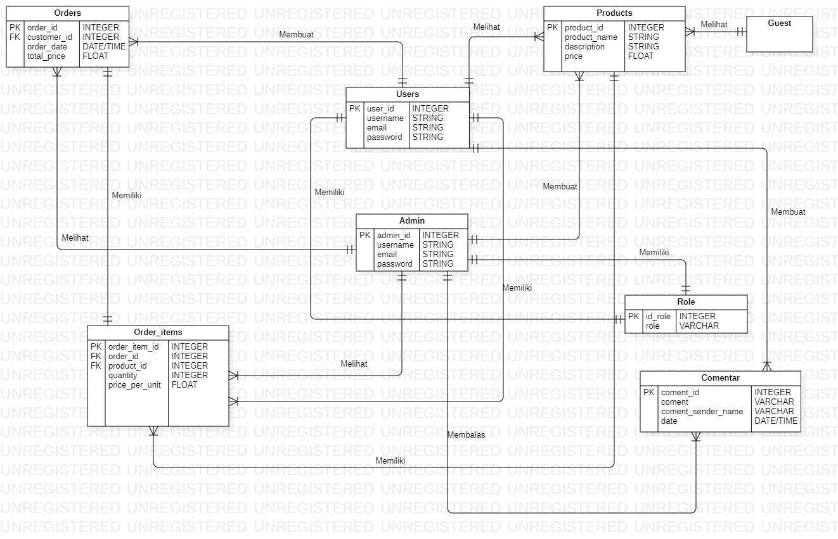

**Gambar ER-Diagram**

# 5. Lampiran A : Glossary

**Tabel 23. Glossary**

|  |  |  |
| --- | --- | --- |
| *Current system* | : | Sistem yang berlaku saat ini yang digunakan oleh *user* |
| *Developer* | : | Orang yang bertugas merancang dan membangun struktur dan tampilan sistem |
| *User* | : | Orang yang dapat mengakses dan menggunakan sistem yang akan dibangun |
| *Software* | : | 1. Instruksi-instruksi (program komputer) yang bila dieksekusi memberikan fitur yang diinginkan, fungsi, dan kinerja. 2. Struktur data yang memungkinkan program untuk secara seimbang memanipulasi informasi. 3. Informasi deskriptif, baik dalam bentuk *hard copy* maupun bentuk virtual yang menjelaskan pengoperasian dan penggunaan program. |
| *Client* | : | Orang yang akan menggunakan layanan sistem saat telah dikembangkan. |
| *Requirement* | : | Kondisi yang harus dipenuhi oleh sistem terhadap hasil pengumpulan kebutuhan dari client. |
| Admin | : | Orang yang bertugas untuk melakukan pengontrolan terhadap sistem agar dapat berjalan dengan baik. |
| Fitur | : | Menu yang terdapat dalam sistem |